Aktuelle ERDBEBEN in der Region:

- Montag, 6. März 2017, 21.12 Uhr:
Erdstoß der Stärke 4,6 auf der Richterskala.
Das Epizentrum lag demnach nahe dem Ort Linthal (Kanton Glarus)

- Ein Erdbeben mit der Stärke von 2,5 (Richterskala) wurde am Samstag (4. März) gegen 13.41 Uhr (MEZ) in Emmendingen registriert.
Das Zentrum befand sich allerdings in Maleck.

badische-zeitung.de/erdbeben-in-der-schweiz-strahlt-bis-nach-suedbaden-aus

Schweiz / Südwest:

Erdbeben in der Schweiz strahlt bis nach Südbaden aus
In der Zentralschweiz hat es ein Erdbeben der Stärke 4,6 gegeben. Die Auswirkungen waren bis nach Südbaden spürbar. Viele Menschen meldeten am Montagabend, dass sie durchgeschüttelt wurden.
Der Schweizer Erdbebendienst meldete um 21.12 Uhr auf Twitter ein Erdbeben der Stärke 4.7 bei Ortstock, das ist ein Gipfel der Glarner Alpen an der Grenze der Kantone Schwyz und Glarus, etwa 125 Kilometer Luftlinie von Basel entfernt. Später wurde die sogenannte Magnitude geringfügig auf 4,6 korrigiert. Ein Erdbeben dieser Stärke kann kleinere Schäden an Gebäuden verursachen.
Die Luzerner Zeitung zitiert einen Sprecher der Kantonspolizei Schwyz, wonach es daraufhin "massenhaft Anrufe besorgter Bürger" gegeben habe. Bis auf kaputte Gläser seien aber bislang keine Schadensmeldungen bei der Kantonspolizei eingegangen.

Kommentare (Die veröffentlichten Kommentare geben nicht unbedingt die Meinung der Redaktion wieder.)

Axel Mayer - 07. März 2017 - 07:04 Uhr
Bei einem Erdbeben in der Schweiz denken wir sofort an die AKW in Leibstadt, Beznau, Gösgen und Mühleberg, aber auch an Fessenheim.
Der Oberrheingraben gehört zu den seismisch aktivsten Zonen in Frankreich
und Deutschland. 1356 hat ein Erdbeben der Stärke 6,5 auf der Richterskala die Stadt Basel zerstört. Das AKW Fessenheim sei erdbebensicher und für ein Erdbeben wie das Basler Beben ausgelegt, sagen EDF und EnBW. Die Atomkonzerne haben recht! Das Atomkraftwerk Fessenheim könnte sogar noch einem viel stärkeren Beben als dem Basler Beben standhalten! Dieses Beben muss nur sehr sehr weit von Fessenheim entfernt stattfinden. Wissenschaftler bestätigen: "Das AKW Fessenheim übersteht möglicherweise ein zweites Beben von der Stärke des Basler Bebens wenn dieses Beben sein Epizentrum mindestens 30 km vom AKW Standort entfernt hat." Wer aber sagt, dass sich dieses Beben nicht direkt unter Fessenheim abspielt? Wenn das AKW Fessenheim einem Basler Beben am Standort Fessenheim nicht standhält dann ist es nicht erdbebensicher und gehört abgestellt. Dann ist die Aussage "Fessenheim ist erdbebensicher" eine Lüge.
Es war unverantwortlich in Fessenheim ein AKW zu bauen und es ist skandalös es weiter zu betreiben.
Axel Mayer, BUND-Geschäftsführer
*********************************************************************+
badische-zeitung.de/so-erlebten-bewohner-aus-der-region-das-erdbeben-in-der-schweiz

Di, 07. März 2017 07:50 Uhr von: dpa, bz

Facebook-Berichte

So erlebten Bewohner aus der Region das Erdbeben in der Schweiz
Erst knurrt der Hund – dann wackelt das Dach: Das Erdbeben in der Zentralschweiz war auch in Südbaden spürbar. Wie haben es Menschen in Freiburg, Denzlingen oder Emmendingen erlebt?
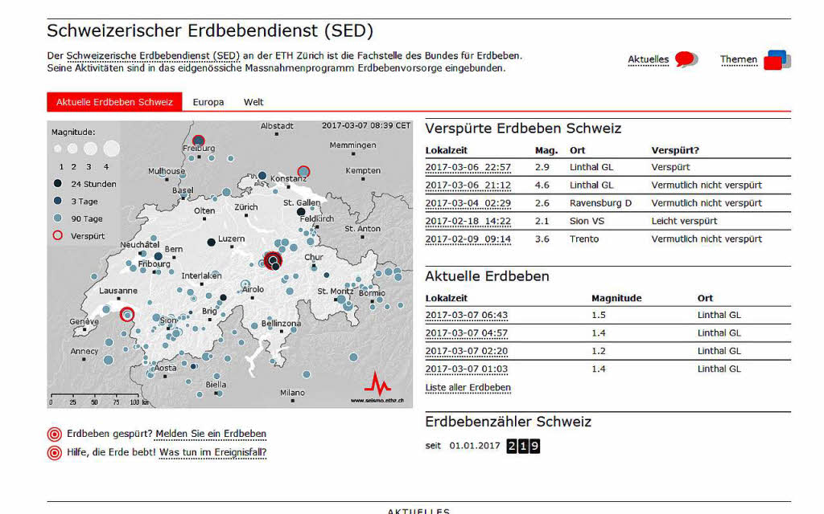
Schweizerischer Erdbebendienst (SED)
Ein Erdbeben in der Schweiz hat am Montagabend auch Menschen im Süden Baden-Württembergs aufgeschreckt. Der Schweizerische Erdbebendienst berichtete von einem Erdstoß der Stärke 4,6 auf der Richterskala um 21.12 Uhr. Das Epizentrum lag demnach nahe dem Ort Linthal (Kanton Glarus), zwischen Luzern und Chur. Es ist eines der stärksten Beben seit Jahren in der Schweiz.
Über Schäden wurde zunächst nichts bekannt. Das Beben war bis ins südliche Baden-Württemberg zu spüren. Die Polizeipräsidien in Konstanz und Freiburg berichteten in der Nacht zu Dienstag von mehreren Anrufen von Bürgern, in der Bodenseeregion und Südbaden, die das Beben wahrgenommen hatten.
Julian Kern, Breisach-Niederrimsingen: Das Dach hat gewackelt.
Na We, Denzlingen: Mein Hund hat geknurrt und ist zu mir auf den Schoß gehüpft.
Josef Pfaff, Denzlingen: Glasvitrine hat etwas gewackelt
Caro Carrizo, Emmendingen: Erst ein schreckliches Grollen und dann hat der Boden unter den Füßen gewackelt.
Danny von Beinen, Efringen-Kirchen: Schreibtisch geklappt, Monitor gewackelt, leichtes Grummeln.
Anna Wiedemann, Emmendingen: Mein Freund meinte, ich bin bescheuert als das Sofa leicht wackelte.
Sandy Lüchters, Freiburg: Ich hab es gemerkt. Da sitzt man auf dem Bett schaut noch nen Film. Man sitzt still da und plötzlich bewegt sich das Bett kurz. Erinnert mich an das letzte Erdbeben.
Rene Beer, Freiburg-Günterstal: Ich saß mit meiner Frau auf der Couch. Und auf einmal wackelte alles bei uns.
Oleks Andra, Freiburg-Lehen: Mein Sohn meinte, dass es wieder stürmt "weil die Rollläden wackeln".
Sylvia Rodriguez, Freiburg-Oberwiehre: Das Bett hat gewackelt wie verrückt.
Ute Scholz, Freiburg-St. Georgen: Dumpfer Rums und Vibration
Sabine Bohn Ah, Freiburg-West: Dann war es doch eines. Mein Schaukelstuhl auf dem ich saß, wackelte plötzlich.
Kathrin Schröder, Haltingen: Bin doch nicht bekloppt...ja mein Stuhl hat vielleicht 1-2 Sekunden gewackelt.
Jeanette Sadlon, Lenzkirch: Plötzlich hat die Couch gewackelt
Christa Gentner, Minseln: Unsere Couch hat gewackelt und unser Kater hat davor miaut wie sonst was.
Chris Tel, in Nimburg-Bottingen: Wunderte mich, dass Dach ruckelte, Gebälk ächzte und das obwohl es gar nicht stürmt ... an ein Erdbeben hab’ ich gar nicht gedacht ... wir hatten ja schon einige hier. Das jetzt war nicht so stark wie ’92 oder ’93!
Patrick Zipse, Riegel: Das Dach hat auch gewackelt und ich wollt es meiner Frau erst als Wind verkaufen, wohl dann doch nicht.
Bert Riesterer, Staufen: Sofa und Dachstuhl hat's gelupft.
Nell Step, Freiburg Zähringen: Wohnung hat kurz gewackelt und Katze ist unters Bett verschwunden.
Antonella Lombardi, Zürich: Hab’s stark gespührt...TV wackelte , Sofa zitterte ein dumpfes Brummen hat man gehört.
focus.de/regional/baden-wuerttemberg/erdbeben-erdbeben-schreckt-bewohner-der-grenzregion-auf_id_6749708.html

Dienstag, 07.03.2017, 05:57
Erdbeben schreckt Bewohner der Grenzregion auf

Ein Erdbeben in der Schweiz hat am Montagabend auch Menschen im Süden Baden-Württembergs aufgeschreckt. Der Schweizerische Erdbebendienst berichtete von einem Erdstoß der Stärke 4,6 auf der Richterskala um 21.12 Uhr. Das Epizentrum lag demnach nahe dem Ort Linthal (Kanton Glarus), zwischen Luzern und Chur. Es ist eines der stärksten Beben seit Jahren in der Schweiz.
Über Schäden wurde zunächst nichts bekannt. Das Beben war bis ins südliche Baden-Württemberg zu spüren. Die Polizeipräsidien in Konstanz und Freiburg berichteten in der Nacht zu Dienstag von mehreren Anrufen von Bürgern, in der Bodenseeregion und Südbaden, die das Beben wahrgenommen hatten.
******************************************************************************
https://www.bluewin.ch/de/news/vermischtes/2017/3/7/nur-kleinere-schaeden-nach-erdbeben-in-der-zentrals.html
07.03.2017 - 12:34, aktualisiert: 16:08, sda

Über 30 Nachbeben registriert
(foto) Die längste Staumauer der Schweiz und die höchste Europas auf 2500 Meter blieb unversehrt. Der Muttsee GL liegt nur wenige Kilometer weit weg vom Epizentrum des Erdbebens im Grenzgebiet der Kantone Uri, Schwyz, und Glarus.

Das Erdbeben der Stärke 4,6 vom Montagabend ist ohne grössere Schäden verlaufen. Trotzdem registrierte der Schweizerische Erdbebendienst (SED) bis am Dienstag über 30 Nachbeben.

Tausende besorgter Anrufer meldeten sich beim SED und legten zeitweise die Webseite lahm.
Nach SED-Angaben riefen am Montagabend rund 5000 Personen aus einem Umkreis von 200 Kilometern die Hotline des Erdbebendienstes an, und meldeten, dass sie einen Erdstoss verspürt hatten. Die Webseite wurde zeitweise pro Minute von bis zu einer halben Million besorgter Bürgerinnen und Bürgern aufgerufen - so viele, dass sie in den ersten 40 Minuten nach dem Beben ausfiel und auch danach nur schwer erreichbar war.
Hingegen wurden der Gebäudeversicherung GlarnerSach bisher lediglich zehn Schadensfälle gemeldet, wie Hansueli Leisinger, Vorsitzender der Geschäftsführung am Dienstag auf Anfrage der sda sagte. Nach ersten Einschätzungen handle es sich ausschliesslich um "Bagatellfälle", wie zum Beispiel Risse in den Wänden, eine eingerissene Wasserleitung und ein eingestürztes Kamin.
Auch die Mobiliar rechnet nicht mit grösseren Schäden. Bisher seien ihr rund zehn Schadenfälle gemeldet worden - auch hier meist Risse in der Wand, wie Mediensprecher Jürg Thalmann sagte. Die Schadensumme könne noch nicht abschliessend beurteilt werden, dürfte sich aber in Grenzen halten.
Bei der Axa Winterthur, der Helvetia und der Zurich Versicherung gingen bislang gar keine Meldungen ein. Erfahrungsgemäss dauere es aber jeweils ein paar Tage, bis die Kunden die Schäden bemerkten, teilte Zurich-Sprecherin Natalie Vidal mit.

Längste Staumauer in der Nähe
Das Erdbeben hatte am Montagabend um 21.12 Uhr die Zentralschweiz erschüttert und konnte nach Angaben des SED von den meisten Bewohnern in der Innerschweiz und dem Glarnerland deutlich gespürt werden. Das Epizentrum lag nach neusten Angaben etwa drei Kilometer nordöstlich des Dorfes Urnerboden UR im Grenzgebiet der Kantone Uri, Schwyz, und Glarus in fünf Kilometern Tiefe.
In diesem Gebiet steht auch das unterirdische Gross-Pumpspeicherkraftwerk Limmern. Die über einen Kilometer lange Staumauer des Muttsees auf 2500 Metern über Meer blieb unversehrt, wie ein Sprecher der Betreiberin Axpo auf Anfrage sagte. Visuelle Kontrollen und Messungen an den Staubecken hätten keine Schäden zu Tage gebracht.

Über 30 Nachbeben
Gemäss dem SED muss bei einem Erdbeben dieser Stärke auch in den nächsten Tagen noch mit weiteren Nachbeben gerechnet werden. Dass die Erde noch einmal so heftig oder noch heftiger bebt, sei zwar unwahrscheinlich, aber nicht ausgeschlossen.
Bis am Dienstagnachmittag registrierte der SED bereits über 30 Nachbeben. Das stärkste mit einer Magnitude von 2,9 um 22.57 Uhr war in der Umgebung erneut spürbar.
Erdbeben dieser Stärke kommen nach SED-Angaben in der Schweiz im Durchschnitt einmal alle fünf Jahre vor. Das letzte vergleichbare Erdbeben wurde 2005 nahe der Schweizer Grenze in Vallorcine (F) registriert und war vor allem im Wallis spürbar. Verantwortlich für die tektonischen Spannungen in den Alpen ist die Kollision zwischen der Europäischen und der Afrikanischen Kontinentalplatte.
Das Epizentrum des Erdbebens vom Montagabend liegt in der Nähe eines ähnlichen Bebens vom 5. Mai 2003, das eine Stärke von 4 auf der Richterstkala erreichte. Die beiden Beben seien sich sehr ähnlich und liessen vermuten, dass sie auf derselben Verwerfung stattfanden, schrieb der SED.

************************************************************************
badische-zeitung.de/emmendingen/mini-erdbeben-war-in-emmendingen-zu-spueren
Mo, 06. März 2017 12:24 Uhr, in der gedruckten BZ: Schwaches Erdbeben mit Zentrum in Maleck
von: Sylvia-Karina Jahn

Zentrum lag in Maleck

Mini-Erdbeben war in Emmendingen zu spüren
In Emmendingen haben Menschen ein dumpfes Grollen gehört und Vibrationen gespürt. Tatsächlich gab es ein leichtes Erdbeben mit dem Zentrum in der Nähe. Die Stärke lag bei nur 2,5 auf der Richterskala.
Die Stärke 2,5 gilt als „generell nicht spürbar“. Foto: Fredrik von Erichsen dpa/lhe
Ein Erdbeben mit der Stärke von 2,5 nach der Richterskala wurde am Samstagmittag gegen 13.41 Uhr (MEZ) in Emmendingen registriert. In der Innenstadt berichten Anwohner, dass ein lauter Schlag und ein dumpfes Grollen zu hören gewesen seien. Das Zentrum befand sich allerdings in Maleck.
"Was war jetzt des?" fragten sich Ingrid Schöchlin und ihre Tochter in Maleck. Erst dachten sie, im ersten Stock sei wohl etwas umgefallen, erzählt Ingrid Schöchlin. "Aber es war irgendwie komisch", erinnert sich die Frau des Ortsvorstehers, "wie ein leichtes Vibrieren, und ich hab’ schon kurz gedacht: War das vielleicht ein Erdbeben?"
Sie hatte Recht: Nach der Homepage des Erdbebendienstes Südwest befand sich das Zentrum des Bebens in Maleck; die Auswirkungen seien vermutlich im Umkreis von mehreren Kilometern zu spüren gewesen, heißt es dort weiter. Der Erdbebenherd befand sich demzufolge etwa vier Kilometer unterhalb der Erdoberfläche. Mit der Richterskala wird die Stärke, also der Energieumsatz von Erdbeben gemessen (Bundesverband Geothermie).
Diese Skala nennt Erdbeben mit einer Stärke von unter zwei "Mikroerdbeben", die nicht spürbar seien. Bis zu einem Wert der Stärke drei gelten die Erdbeben als extrem leicht, sie seien "generell nicht spürbar" und träten weltweit etwa 1000 Mal pro Tag auf. Am gleichen Tag wurden im Deggenhausertal sowie in Hilzingen (Kreis Konstanz) kleine Beben mit einer Stärke zwischen 1,5 und 2,6 festgestellt, in Hilzingen am Vortag zwei Beben.
Im Landkreis Emmendingen hatte es in diesem Jahr eines Rheinhausen und zwei in Herbolzheim Beben (Stärke jeweils unter 1) gegeben. Häufigere kleine Beben wurden in Weil am Rhein registriert.
Erdbebendienst im Internet: http://www.lgrb-bw.de

**********************************************************************************bluewin.ch/de/news/vermischtes/2017/3/7/starkes-erdbeben-in-der-schweiz--experten-befuerchten-noch-viel-.html
07.03.2017 - 12:00, gusi

Ein Super-Beben in der Schweiz ist möglich

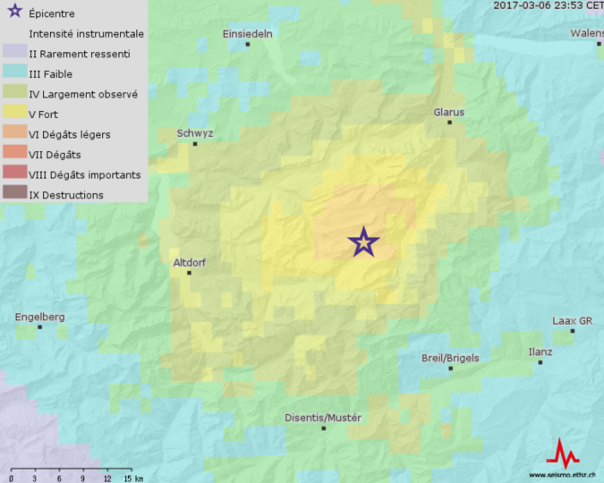
Um 21.12 Uhr am Montagabend bebte in der Schweiz der Boden. Das Epizentrum lag vier Kilometer westlich von Linthal GL in einer Tiefe von fünf Kilometern.
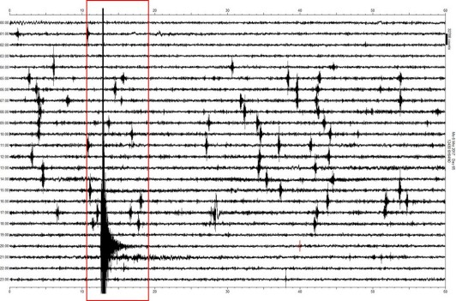

Das 24-Stunden Seismogramm zeigt das Erdbeben mit einer Magnitude von 4.6 auf der Richterskala.
In der Folge des Bebens wurden schweizweit diverse Nachbeben registriert.

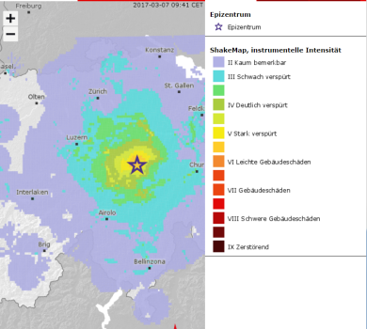
Das Beben war bis nach Bellinzona, Chur, Luzern und Zürich spürbar.

(3 weitere Grafiken siehe unter dem link)
Am Montagabend bebte die Erde im Glarnerland. Es ist das stärkste Beben der letzten Jahre und war bis nach Zürich und an den Bodensee spürbar. Doch für die Erdbebenforscher ist klar: Es kommt bald zu einer noch viel heftigeren Erschütterung in der Schweiz. Und dieses Super-Beben kann eine verheerende Stärke von 7,5 auf der Richterskala erreichen.
Gegen 21.12 Uhr schüttelte und rüttelte es im Glarnerland. Die Bewohner nahmen das Beben deutlich wahr, Hauswände wackelten, Gegenstände fielen zu Boden. Das Epizentrum des Bebens lag nahe des Gipfels Ortstocks ungefähr 4 km westlich von Linthal (GL) und hatte eine Magnitude von 4,6 auf der Richterskala.
Beim Schweizerischen Erdbebendienst stehen seither die Telefonleitungen nicht mehr still. «Aktuell wird in den betroffenen Regionen rund um das Epizentrum geschaut, ob es zu Schäden gekommen ist. Detailierte Meldungen liegen uns bis jetzt allerdings noch keine vor», sagt Stefan Wiemer, Direktor des Schweizerischen Erdbebendienstes. Bei der Glarner Gebäudeversicherung sind erste Schadensmeldungen eingetroffen. Bis jetzt zehn an der Zahl. Gemeldet wurden Risse in Wänden, eine eingerissene Wasserleitung und ein eingestürzter Kamin.
Für den Seismologen in leitender Funktion ist das Beben vom Montagabend ein fast normales Ereignis. «Die Schweiz ist ein Erdbebenland. Der Grund liegt in der Lage. Die Kollisionszone zwischen der Eurasischen und der Afrikanischen Platte führt zu Spannungen, die sich dann in Verwerfungen entladen», erklärt er. «Ein Beben mit der Stärke 4,6 auf der Richterskala kommt alle drei bis fünf Jahre bei uns vor.» Für die nächsten Stunden und Tage seien zudem weitere Nachbeben zu erwarten. Bis Dienstagmittag registrierte der Erdbebendienst schon deren 21.

Super-Erdbeben mit einer Magnitude von 7,5 möglich
Doch die stellen für die Erdbebenforscher keine grosse Gefahr mehr dar. Anders ist das beim fälligen Super-Beben. «Alle 50 bis 100 Jahre ist statistisch gesehen in der Schweiz ein Erdbeben mit einer Magnitude von ungefähr 6 fällig», warnt Wiemer. «Das Letzte war 1946 in Sion. Wir können nicht vorhersagen, wann es kommt - dass es kommt, ist aber sicher. Tatsächlich müssen wir davon ausgehen, dass in der Schweiz Erdbeben bis zu einer Stärke von 7,5 auf der Richterskala möglich sind.»
Und der Schweizerische Erdbebendienst weiss genau, was eine solche Erschütterung in der Schweiz anrichten kann. «Passiert das über besiedeltem Gebiet, wie zum Beispiel in Basel, wären die Schäden verheerend. Wir rechnen mit mehreren Tausend Toten, Zehntausenden Verletzten und Schäden in der Höhe von bis zu 140 Milliarden Franken.»
Erdbeben stellen für die Schweiz das grösste und unberechenbarste Risiko aus der Natur dar und trotzdem ist es in der Öffentlichkeit kaum ein Thema. Wird zu wenig informiert? «Es stimmt. Da Erdbeben sehr selten auftreten, ist die Bevölkerung nicht sehr sensiblisiert», so der Direktor des Erbebendienstes. «Doch in den letzten Jahren wurde viel beim Bund und den Kantonen für eine verbesserte Erdbebenvorsorge unternommen. Trotzdem sehe ich gerade bei der Umsetzung der Baunormen und dem Erdbebenschutz noch Handlungsbedarf.»

So schützen Sie sich optimal
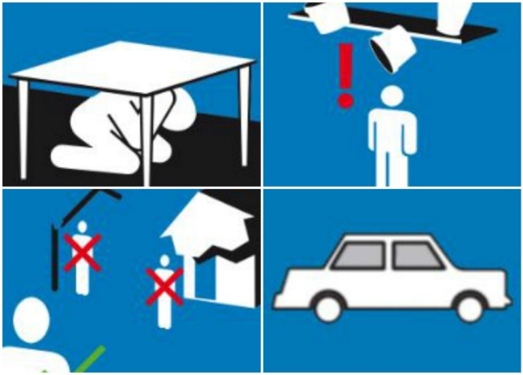
Wie verhalten Sie sich während eines Erdbebens?
Im Innern in Deckung gehen, in Acht nehmen vor herunterfallenden oder umstürzenden Gegenständen.

Im Freien Nähe zu Gebäuden, Brücken, Strommasten, grossen Bäumen und weiteren Dingen meiden.

Falls Sie im Auto sind nicht auf Brücken, Tunnels oder in Unterführungen anhalten.
Bild: ETH Zürich

Bei Neubauten, Umbauten und Sanierungen
- Erdbebengerecht nach der SIA Baunorm bauen.
- Prüfen, ob eine Erdbebenversicherung sinnvoll ist

Gefahrenherde im Gebäudeinneren
- Gegenstände sichern. Dazu gehören Deckenverkleidungen, Regale, Fernseher und Musikanlagen oder Beleuchtungen
- Notvorräte bereithalten
- Einen Erste-Hilfe-Kasten zusammenstellen
- Wichtige Dokumente wie Pass oder Führerschein für den Ereignisfall bereithalten
- Taschenlampe, batteriebetriebenes Radio und Bargeld bereit halten

In einem Gebäude
- In Deckung gehen, am besten unter einem stabilen Tisch
- Nähe zu Fenstern und Glaswänden meiden
- Das Gebäude nur verlassen, wenn die Umgebung sicher ist

Im Freien
- Im Freien bleiben, nicht in ein Gebäude fliehen
- Nähe zu Gebäuden, Brücken, Strommasten, grossen Bäumen vermeiden.
- An Gewässern Uferbereich verlassen^

In einem Fahrzeug
- Fahrzeug anhalten und während des Bebens nicht verlassen
- Nicht auf Brücken, Tunnels oder in Unterführungen anhalten
- Nähe zu Gebäuden am Strassenrand meiden

Vorhersagen von Erdbeben sind nicht möglich
Der Schweizerische Erdbebendienst registriert in der Schweiz und im nahen benachbarten Ausland durchschnittlich zwei Erdbeben pro Tag, das sind 500 bis 800 Erdbeben pro Jahr. Ungefähr 10 bis 15 davon erreichen eine Magnitude von 2,5 oder grösser und werden von der Bevölkerung verspürt.
Erdbeben lassen sich derzeit nicht vorhersagen. Die Schweiz kann aber in stärkere und weniger stark gefährdete Gebiete unterteilt werden. Besonders gefährdet sind das Wallis, Basel, Graubünden, das St. Galler Rheintal und die Zentralschweiz.

******************************************************************************
erdbebenrisk.ch/erdbebench01.html

Erdbeben in der Schweiz?

Meinung 1: In der Schweiz gibt es nur kleine Erdbeben
Das stärkste Erdbeben in den vergangenen 25 Jahren in der Schweiz war dasjenige vom 22. Februar 2003 mit Epizentrum in Saint-Dié im Elsass, 70 km von Basel. Es erreichte eine Stärke von 5.5 auf der Richter-Skala, der Erdbebenherd lag rund 10 km unter der Erde und es waren vereinzelt kleine Schäden zu verzeichnen. Diese scheinbare Ruhe führt zur ersten weit verbreiteten Irrmeinung, dass starke Beben in der Schweiz höchst selten oder gar nicht auftreten. Die Afrikanische Kontinentalplatte verschiebt sich aber weiterhin gegen Norden und stösst gegen den europäischen Kontinent. Die mit dieser Kollision verbundenen Kräfte, welche auch die Alpen gebildet haben, bauen Spannungen in der Erdkruste auf, die sich an vorhandenen Schwächezonen als Erdbeben abbauen.

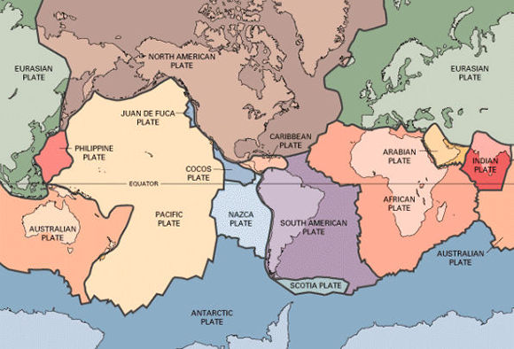
Dort wo kleine Beben auftreten, kommen früher oder später auch einmal grössere Ereignisse vor. Diese weltweit gültige Beobachtung bildet die Grundlage zur Abschätzung der Erdbebengefährdung.
Das hochempfindliche Seismographennetz des Schweizerischen Erdbebendienstes hat in den letzten 25 Jahren über 5000 Erdbeben in der Schweiz und ihrer unmittelbaren Umgebung aufgezeichnet.
Die Auswertung dieser Daten sowie die historischen Überlieferungen von stärkeren Beben belegen die Aussage, dass im Mittel die Schweiz in 100 Jahren mit einem Erdbeben in der Grössenordnung der stärksten Erdstösse von 1997 in Umbrien rechnen muss. Letztere haben Tote und Verletzte gefordert, viele Häuser unbewohnbar gemacht und nichtreparierbare Schäden an historischen Bauten verursacht -- von den wirtschaftlichen Folgekosten ganz zu schweigen. Zudem zeigt das Basler Beben von 1356, dass auch noch stärkere Erdbeben auftreten können, wenn auch weniger häufig.
Meinung 2: Die moderne Industriegesellschaft hat das Erdbebenrisiko verkleinert.
Im Vergleich zu den gegenwärtigen Schreckensbildern aus der Türkei, mögen die Folgen des Visper Bebens
von 1855 harmlos erscheinen. Doch mit welchen Folgen wäre zu rechnen wenn sich das gleiche Beben
heute wiederholen würde? Die Schweizerische Rückversicherung hat diese Frage untersucht und ist
zum Schluss gekommen, dass allein die Gebäudeschäden mehrere Milliarden Franken ausmachen würden.

Jahr | Ort | Gebäudeschäden in CHF
1356 | Basel | 13.1 - 47.1 Mia.
1601 | Nidwalden | 0.76 - 8.95 Mia.
1720 | Bregenz | 0.30 - 1.44 Mia.
1774 | Altdorf | 0.45 - 3.1 Mia.
1855 | Vispertal | 0.58 - 8.72 Mia.
1881 | Bern | 0.28 - 1.25 Mia.
1946 | Rawil | 0.43 - 1.9 Mia.
Der Gesamtschaden, inklusive Verluste an Einrichtungen, Infrastrukturbauten und den Folgekosten durch Todesfälle, Verletzungen, Produktionsausfall und Umweltschäden wäre ein Vielfaches davon. Das sind Beträge, die auch die wohlhabende Schweiz nicht ohne weiteres verkraften könnte. Entgegen der zweiten weit verbreiteten Meinung hat also das Erdbebenrisiko gegenüber der Vergangenheit nicht ab- sondern massiv zugenommen. Der Grund für diese Zunahme des Risikos sind der enorme Bevölkerungs- und Wertzuwachs sowie die grössere Verletzlichkeit der modernen Industriegesellschaft.
Ungünstiger Untergrund verschärft die Erdbebengefahr
Die Erfahrungen aus den vergangenen starken Erdbeben zeigen, dass die stärksten Schäden nicht auf die unmittelbare Nähe des Erdbebenherdes beschränkt sein müssen, sondern dass sie auch in grossen Entfernungen auftreten können. Sowohl 1985 in Mexico City als auch 1989 in San Francisco traten die grössten Schäden in mehreren 100 km Entfernung vom eigentlichen Epizentrum auf. In beiden Fällen führte ein besonders weicher Untergrund zu einer Aufschaukelung der Erdbebenwellen und somit zu einer erheblichen Verstärkung der Erschütterungen. Besonders verheerend sind diese Effekte, wenn die dominierende Schwingungsfrequenz im Untergrund mit derjenigen der Gebäude übereinstimmt. Solche Zustände lassen sich durch gezielte Baugrunduntersuchungen feststellen und bei der Bemessung und dem Entwurf der Gebäude berücksichtigen. In Kobe 1995 sind Gebäude auf weichem Untergrund entlang ganzer Strassenzüge eingestürzt oder wurden schwer beschädigt, während einige Strassen entfernt die genau gleich konstruierten aber auf festem Untergrund stehenden Gebäude unbeschädigt geblieben sind. Hätte man der unterschiedlichen lokalen Beschaffenheit des Untergrundes bei der Konstruktion Rechnung getragen, wären wesentlich weniger Opfer und wesentlich geringere Schäden zu beklagen gewesen.
Beispiel Wallis
Vor 150 Jahren waren die Sümpfe des Walliser Talbodens gerade erst trockengelegt worden und die vor allem der Landwirtschaft dienenden Siedlungen befanden sich auf festem Untergrund an den Talflanken. Inzwischen ist auch das weiche Schwemmland des Talbodens dicht besiedelt und Standort einer bedeutenden Anzahl von Industrien mit einer verletzlichen Infrastruktur und einem grossen Schadenpotential für Mensch und Umwelt. Weiche Böden können die Erdbebenerschütterungen im Extremfall bis zu einem Zehnfachen gegenüber denjenigen auf soliden Felsuntergrund verstärken Dies ist auch der Grund, warum die Besiedlung und Industrialisierung zum Beispiel des Walliser Talbodens mit seinen lockeren Flussablagerungen das Erdbebenrisiko gegenüber früheren Jahrhunderten enorm verschärft hat. Auch im nördlichen Mittelland sind im letzten Jahrhundert viele empfindliche Bauten auf weichen Fluss- und Seeufern entstanden. Teile der Basler Chemieanlagen oder der Bahnhof von Luzern sind eindrückliche Beispiele dafür. Ungünstige Beschaffenheit des lokalen Untergrundes führt also dazu, dass selbst die von entfernten Beben verursachten Erschütterungen schwere Schaden anrichten können.
Weitere Informationen: Publikation des Bundesamtes für Wasser und Geologie

